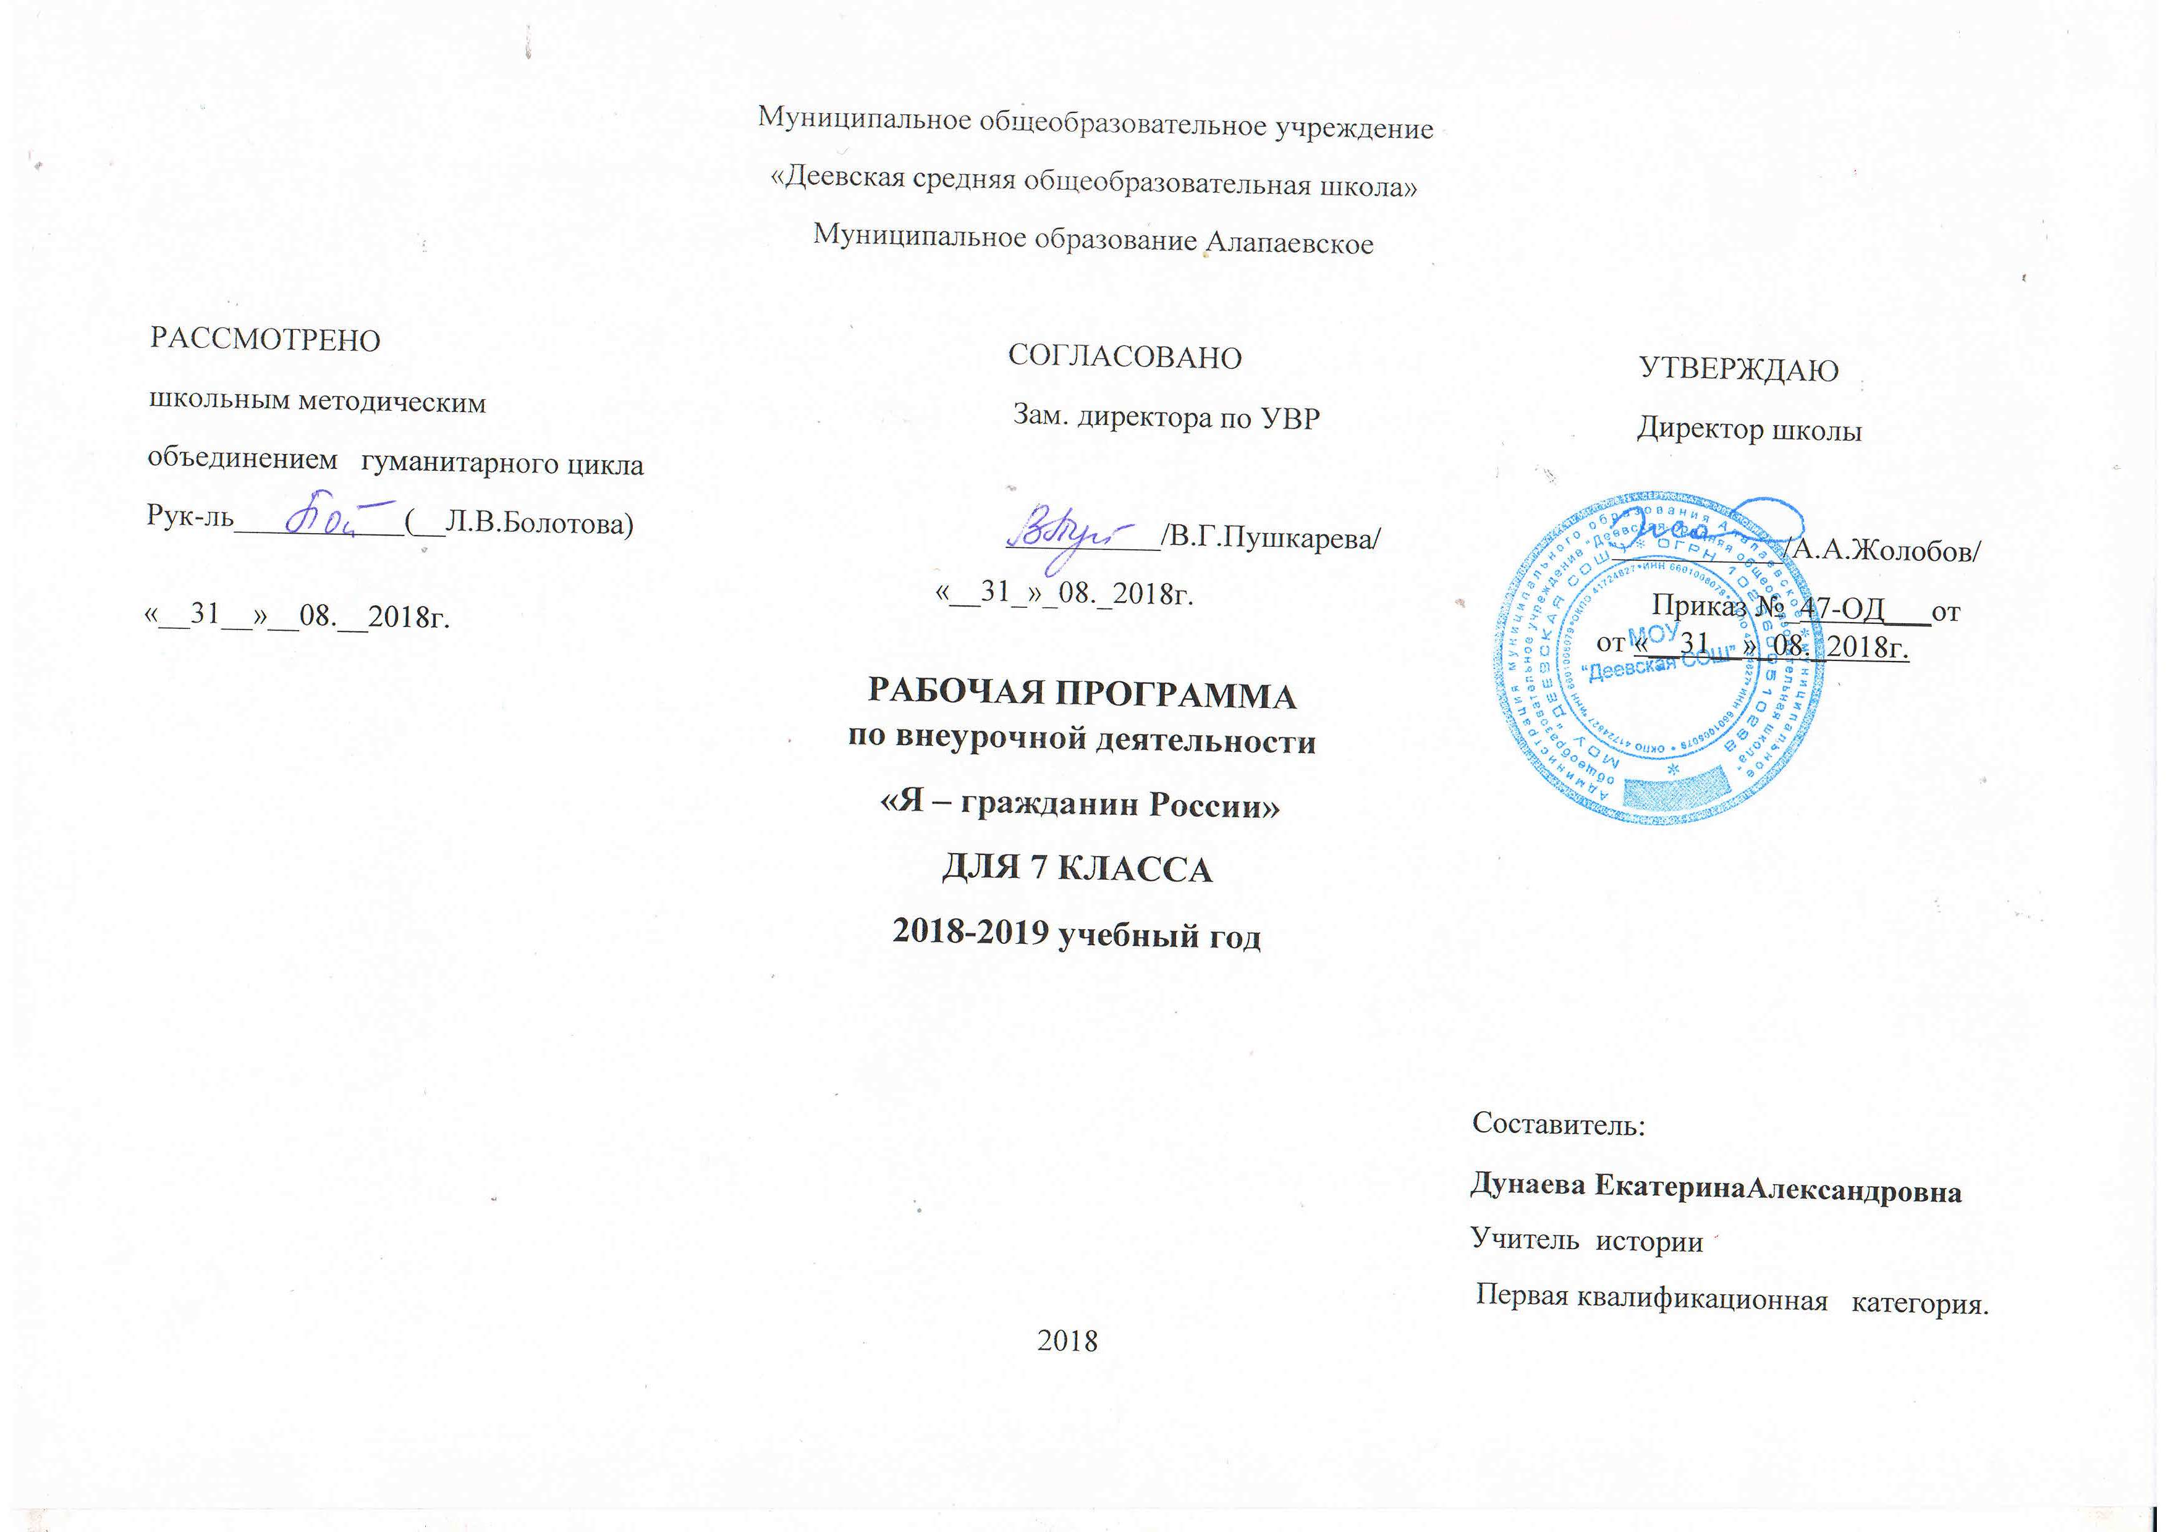

Рабочая программа внеурочной деятельности
«Я гражданин »
на 2018-2019 учебный год
7 класс
Программа разработана на основе Примерных программ внеурочной деятельности начального и основного образования. (М.: Просвещение, 2011), Григорьев Д.В., Степанов П.В. Внеурочная деятельность школьников. Методический конструктор. (М.: Просвещение, 2011), в соответствии с Концепцией гражданско-патриотического воспитания граждан Российской Федерации и с учетом государственной программы "Патриотическое воспитание граждан Российской Федерации "
ПОЯСНИТЕЛЬНАЯ ЗАПИСКА
В Концепции сформулирована высшая цель образования – высоконравственный, творческий, компетентный гражданин России, принимающий судьбу Отечества как свою личную, осознающий ответственность за настоящее и будущее своей страны, укорененный в духовных и культурных традициях российского народа.
На основе национального воспитательного идеала формулируется основная педагогическая цель – воспитание нравственного, ответственного, инициативного и компетентного гражданина России.
Воспитание гражданина страны - одно из главных условий национального возрождения. Функционально грамотный гражданин - это человек, любящий Родину, умеющий реагировать на изменения в обществе, защищать свое человеческое право. Понятие ГРАЖДАНСТВЕННОСТЬ предполагает освоение и реализацию ребенком своих прав и обязанностей по отношению к себе самому, своей семье, коллективу, к родному краю, Отечеству, планете Земля. Это проблемы не только философские, социальные, экономические, но и педагогические. Важно воспитать деятельного гражданина своей Родины, а не стороннего наблюдателя. Формируя гражданина, мы, прежде всего, должны видеть в нем человека. Поэтому гражданин с педагогической точки зрения - это самобытная индивидуальность, личность, обладающая единством духовно-нравственного и правового долга.
Программа “Я – гражданин России” составлена на основе Концепции духовно-нравственного воспитания российских школьников, с учетом «Требований к результатам освоения основной образовательной программы среднего общего образования», установленных Стандартом второго поколения и основной образовательной программы образовательного учреждения.
Программа направлена на системный подход к формированию гражданской позиции школьника, создание условий для его самопознания и самовоспитания. При этом важно использовать педагогический потенциал социального окружения, помочь учащимся освоить общественно-исторический опыт путём вхождения в социальную среду, выработать свой индивидуальный опыт жизнедеятельности.
Данная программа представляет собой определенную систему содержания, форм, методов и приемов педагогических воздействий, опирается на принципы индивидуализации, взаимодействия личности и коллектива, развивающего воспитания и единства образовательной и воспитательной среды.
Программа “Я – гражданин России” предполагает формирование патриотических чувств и сознание на основе исторических ценностей и роли России в судьбах мира, развитие чувства гордости за свою страну; воспитание личности гражданина – патриота России, способного встать на защиту интересов страны; формирование комплекса нормативного, правового и организационно-методического обеспечения функционирования системы патриотического воспитания. Любовь к Родине, патриотические чувства формируются у детей постепенно, в процессе накопления знаний и представлений об окружающем мире, об истории и традициях русского народа, о жизни страны, о труде людей и о родной природе. Любовь к Родине формируется через понятия «малая Родина», через осознание роли семьи как ячейки общества.
Цель программы: создание условий для формирования личности гражданина и патриота России с присущими ему ценностями, взглядами, ориентациями, установками, мотивами деятельности и поведения; совершенствование системы патриотического воспитания, формирование у учащихся гражданственности и патриотизма как качеств конкурентоспособной личности, воспитание любви к Отечеству, духовности, нравственности на основе общечеловеческих ценностей.
Задачи:
- создавать условия для эффективного гражданского и патриотического воспитания школьников;
- формировать эффективную работу по патриотическому воспитанию, обеспечивающей оптимальные условия развития у каждого ученика верности Отечеству, готовности приносить пользу обществу и государству;
- утверждать в сознании и чувствах воспитанников гражданских и патриотических ценностей, взглядов и убеждений, воспитание уважения к культурному и историческому прошлому России, к традициям родного края;
- развивать системы гражданского и патриотического воспитания через интеграцию урочной и внеурочной деятельности, обновление содержания образования, переноса акцента с обучения на воспитание в процессе образования;
- формировать у учащихся понимание ценности семьи, ее значимость в жизни каждого человека, в жизни всей страны;
- воспитывать уважительного отношения к героическому прошлому Родины, ее истории, традициям
- повышать качества патриотического воспитания через организаторскую и пропагандистскую деятельность с целью дальнейшего развития патриотизма как стержневой духовной составляющей гражданина России.
Формы организации внеурочной деятельности
Форма организации работы по программе в основном – коллективная, а также используется групповая и индивидуальная формы работы.
- Беседы
- Классный час
- Сообщения
- Встречи с интересными людьми
- Просмотр и обсуждение видеоматериала
- Экскурсии
- Поездки, походы по историческим и памятным местам

Практические занятия
- Коллективные творческие дела
- Соревнования
- Показательные выступления
- Праздники
- Викторины
- Интеллектуально-познавательные игры
- Трудовые дела
- Тренинги
- Наблюдение учащихся за событиями в городе, стране
- Обсуждение, обыгрывание проблемных ситуаций
- Заочные путешествия
- Акции благотворительности, милосердия
- Творческие проекты, презентации
- Проведение выставок семейного художественного творчества
- Сюжетно - ролевые игры гражданского и историко-патриотического содержания (урочная, внеурочная, внешкольная)

Место проведения: школа, семья, учреждения дополнительного образования.
Время проведения: вторая половина учебного дня
Программа “Я – гражданин ” реализуется с 7 класса. Она включает шесть направлений, связанных между собой логикой формирования подлинного гражданина России.
1. “Я и я” – формирование гражданского отношения к себе.
Задачи:
-формировать правосознание и воспитывать гражданскую ответственность;
- формировать сознательное отношение к своему здоровью и здоровому образу жизни;
- воспитывать у детей понимание сущности сознательной дисциплины и культуры поведения, ответственности и исполнительности, точности при соблюдении правил поведения в школе, дома, в общественных местах;
- формировать потребность к самообразованию, воспитанию своих морально-волевых качеств.
Предполагаемый результат деятельности:
высокий уровень самосознания, самодисциплины, понимание учащимися ценности человеческой жизни, здоровья, справедливости, бескорыстия, уважения человеческого достоинства, милосердия, доброжелательности, способности к сопереживанию.
2. “Я и семья” – формирование гражданского отношения к своей семье.
Задачи:
-формировать уважение к членам семьи;
-воспитывать семьянина, любящего своих родителей;
-формировать у детей понимание сущности основных социальных ролей: дочери, сына, мужа, жены.
Предполагаемый результат деятельности:
-сформировано представление о том, что настоящий мужчина обладает умом, решительностью, смелостью, благородством;
- сформировано представление о том, что настоящая женщина отличается добротой, вниманием к людям, любовью к детям, умением прощать;
-сформировано представление о том, что настоящий сын и дочь берегут покой членов семьи, готовы помочь старшим в работе по дому, не создают конфликтов, умеют держать данное слово, заботятся о своей семье.
3. “Я и культура” – формирование отношения к искусству.
Задачи:
-воспитывать у школьников чувство прекрасного, развивать их творческое мышление, художественные способности, формировать эстетические вкусы, идеалы; формировать понимание значимости искусства в жизни каждого гражданина
Предполагаемый результат деятельности:
умение видеть прекрасное в окружающей жизни, занятие детей одним из видов искусства в кружках художественного цикла, участие в художественной самодеятельности.
4. “Я и школа” – формирование гражданского отношения к школе.
Задачи:
- формировать у детей осознание принадлежности к школьному коллективу, стремление к сочетанию личных и общественных интересов, к созданию атмосферы подлинного товарищества и дружбы в коллективе;
- воспитывать сознательное отношение к учебе, развивать познавательную активность, формировать готовность школьников к сознательному выбору профессии;
- воспитывать сознательную дисциплину и культуру поведения;
- вырабатывать потребность учащихся в постоянном пополнении своих знаний, в укреплении своего здоровья;
- воспитывать сознательную готовность выполнять Устав школы.
Предполагаемый результат деятельности:
осознание учеником роли знаний в жизни человека, овладение этикой взаимоотношений «ученик – учитель», «ученик - ученик», выполнение распорядка работы школы и
возложенных на учащегося обязанностей, умение пользоваться правами ученика, выполнение роли хозяина в школе, поддерживающего обстановку доброжелательности и радости общения, уважения друг к другу.
5. “Я и мое Отечество” – формирование гражданского отношения к Отечеству.
Задачи:
- развивать общественную активность обучающихся, воспитывать в них сознательное отношение к народному достоянию, верность к боевым и трудовым традициям старшего поколения, преданность к Отчизне, готовность к защите ее свободы и независимости;
- воспитывать политическую культуру, чувство ответственности и гордости за свою страну.
Предполагаемый результат деятельности:
убежденность обучающихся в том, что настоящий гражданин любит и гордится своей Родиной, изучает ее историко-культурное, духовное наследие, верен своему гражданскому долгу и готов к защите Отечества.
6. “Я и планета” – формирование гражданского отношения к планете Земля.
Задачи:
- воспитывать понимание взаимосвязей между человеком, обществом, и природой;
- формировать эстетическое отношение детей к окружающей среде и труду как источнику радости и творчества людей.
Предполагаемый результат деятельности:
обучающиеся должны серьезно задуматься над своим существованием на планете Земля и над тем, как ее сохранить. Настоящий гражданин любит и бережет природу, занимает активную позицию в борьбе за сохранение мира на Земле.
ПЛАНИРУЕМЫЕ РЕЗУЛЬТАТЫ
Ценностные установки и планируемые результаты
Ценностные установки:
любовь к России, к своему народу, к своей малой родине, закон и правопорядок, свобода и ответственность, доверие к людям, долг перед старшим поколением, семьей, почитание родителей, забота о старших и младших, справедливость, милосердие, честь, достоинство, толерантность; родная земля, заповедная природа, планета Земля; красота, гармония, духовный мир человека, эстетическое развитие, художественное творчество.
Планируемые результаты:
Сформировано ценностное отношение к России, своему народу, краю, государственной символике, законам РФ, старшему поколению, к природе.
Учащиеся имеют знания о значимых страницах истории страны, о примерах исполнения гражданского и патриотического долга, о традициях и культурном достоянии своего края, о моральных нормах и правилах поведения, об этических нормах взаимоотношений в семье, между поколениями, знают традиции своей семьи и образовательного учреждения, бережно относятся к ним.
Учащиеся обладают опытом ролевого взаимодействия и реализации гражданской, патриотической позиции, опытом взаимодействия с людьми разного возраста, неравнодушны к жизненным проблемам других людей, умеют сочувствовать человеку, находящемуся в трудной ситуации, видеть красоту в окружающем мире, в поведении, поступках людей.
Школьники обладают начальными представлениями о правах и обязанностях человека, гражданина, семьянина, товарища, эстетического отношения к окружающему миру и самому себе.
В результате реализации программы ожидается:
- развитие творческих способностей;
- осознание ответственности за судьбу страны, формирование гордости за сопричастность к деяниям предыдущих поколений;
- способность к самореализации в пространстве российского государства, формирование активной жизненной позиции; знание и соблюдение норм правового государства;
- осознание обучающимися высших ценностей, идеалов, ориентиров, способность руководствоваться ими в практической деятельности.

Конечным результатом реализации программы должна стать активная гражданская позиция и патриотическое сознание обучающихся, как основа личности гражданина России.
Описание личных качеств ученика в результате реализации программы:
доброжелательный;
порядочный;
самодисциплинированный;
уверенный;
терпимый (толерантный);
самостоятельный;
ответственный;
целеустремленный (особенно к знаниям);
внимательный к сверстникам;
аккуратный;
уважительный;
любящий;
интеллектуальный;
здоровый;
общительный;
любознательный;
сопереживающий;
воспитанный;
трудолюбивый;
открытый;
активный;
коммуникабельный;
социально зрелый и др.
В целом это самоактуализированная личность ученика с раскрытым личностным потенциалом.

Организация работы по программе “Я – гражданин России” в 7 классе рассчитана на 1 час в неделю.
7 класс «Я – гражданин» - 35ч

1.“Я и я”(4ч) – формирование гражданского отношения к себе.
Мое здоровье. Мои жизненные ценности. Мои права и обязанности. Правила дорожного движения.
Хочу и надо. Тест «Познай себя». Проявление доброты.
«Можно» и «нельзя» в жизни. Мир моих интересов. Создание портфолио.
Конкурсы на лучшее письмо. Диагностика.
2.“Я и семья”(4ч) – формирование гражданского отношения к своей семье.
Разговор о маме. День пожилого человека.
Конкурс «Юные хозяюшки». Мои семейные обязанности.
3.“Я и культура”(8ч) – формирование отношения к искусству.
Календарно-обрядовые праздники Руси. 200-летие М.Ю.Лермонтова. Как встречают Новый год в разных странах.
Масленица. Светлый праздник Пасхи. Неделя православной книги. Год кино в России. 250-летие основания Эрмитажа.
4.“Я и школа”(5ч) – формирование гражданского отношения к школе. Праздник «Посвящение в пятиклассники». Мой школьный дом. Правила поведения в школе. Законы жизни в классе. Зачем нужно учиться в школе.
Конкурсы рисунков, сочинений. Диагностика..
5.“Я и мое Отечество”(10ч) – формирование гражданского отношения к Отечеству.
Мы против террора. Моя малая Родина. Вхождение Крыма и Севастополя в РФ. 100-летие Первой мировой войны. Битва под Москвой. О подвигах детей в военное время. Города – герои. День космонавтики. Русские ученые. 70-летие Победы в ВОВ.
Конкурсы сочинений, стихов. Мини – проекты, презентации
6.“Я и планета”(4ч) – формирование гражданского отношения к планете Земля.
Фестиваль стран мира. Международный день Земли. Час Земли.
Знатоки природы.
Трудовой десант

Материально-технические ресурсы:
• фото_, видео_ и мультимедиааппаратура (фотоаппараты, видеокамеры, телевизоры, CD и DVD записывающие и проигрывающие устройства, мультимедиапроекторы с экранами);
• компьютерная и вычислительная техника, программное обеспечение (компьютеры, сканеры, принтеры, и др.).
Большие возможности для реализации программы создают интересы учащихся, родителей, школьных учителей и др

